Workout 1: De Workout Woordzoeker
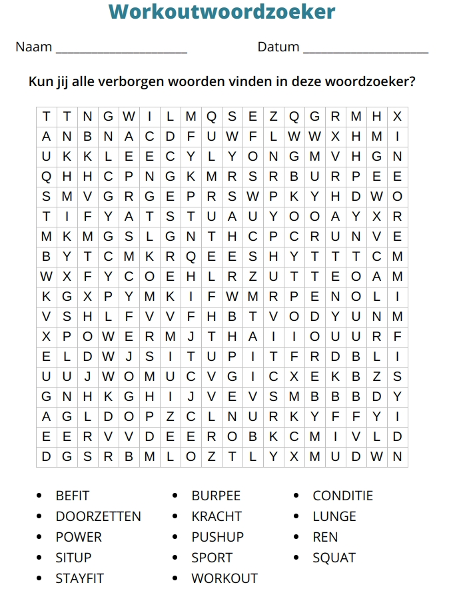

Maak de woordzoeker en bootcamp tenminste 8 woorden bij elkaar met behulp van onderstaand schema. Elke letter geeft een oefening, doe deze oefening en ga vervolgens door met de volgende letter van je gekozen woord.

A + B= | 10 push-ups | O + P= | 15 lunges
C + D= | 20 knieën heffen | Q + R= | 15 dippen (stoel of bank)
E + F= | 10 ½ burpees | S + T= | 10 ½ burpees
G + H= | 15 Hip raises | U + V= | 20 jumping jacks
I + J= | 15 squats | W + X= | 10 push-ups
K + L= | 15 sit-ups | Y + Z= | 30sec plank
M + N= | 30 sec plank

